LAMPIRAN
Lampiran 1
Gambar Mesin
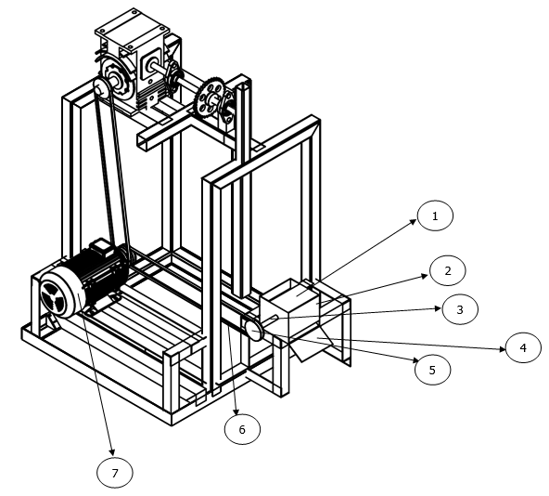

Komponen-komponen mesin adalah sebagai berikut:
- Rol pemarut
- Hopper
- Poros
- Corong pemarut
- Pully
- Sabuk
- Motor

Lampiran 2
Tabel ukuran pulli V3
Penampang Sabuk V | Diamter Nominal (diameter lingkaran  jarak bagi  dp) | α  (o ) | W* | L0 | K | K0 | E | f
A | 71 – 100  101 – 125  126 atau lebih | 34  36  38 | 11,95  12,12  12,30 | 9,2 | 4,5 | 8,0 | 15,  0 | 10,  0
B | 125 – 160  161 – 200  201 atau lebih | 34  36  38 | 15,86  16,07  16,29 | 12,  5 | 5 | 9,5 | 19,  0 | 12,  5
C | 200 – 250  251 – 315  316 atau lebih | 34  36  38 | 21,18  21,45  21,72 | 16,  9 | 7,0 | 12,  0 | 25,  5 | 17,  0
D | 355 – 450  451 atau lebih | 36  38 | 30,77  31,14 | 24,  6 | 9,5 | 15,  5 | 37,  0 | 24,  0
E | 500 – 630  631 atau lebih | 36  38 | 36,95  37,45 | 28,  7 | 12,  7 | 19,  3 | 44,  5 | 29,  0

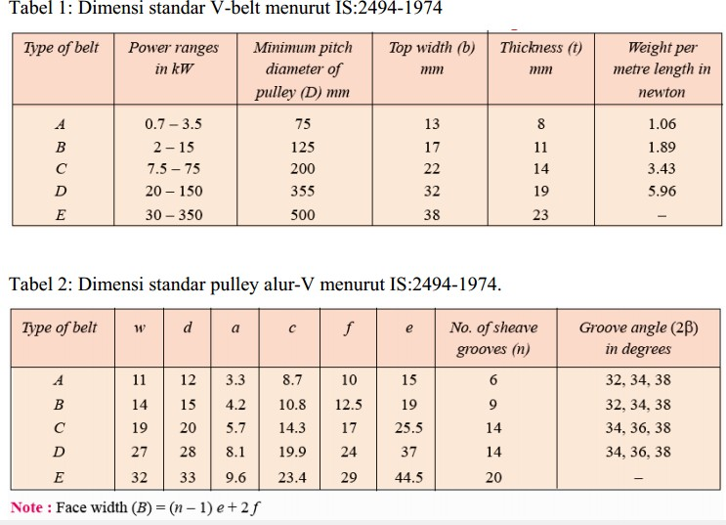
Tabel Ukuran Sabuk:

Lampiran 3
Tabel Ukuran Bantalan
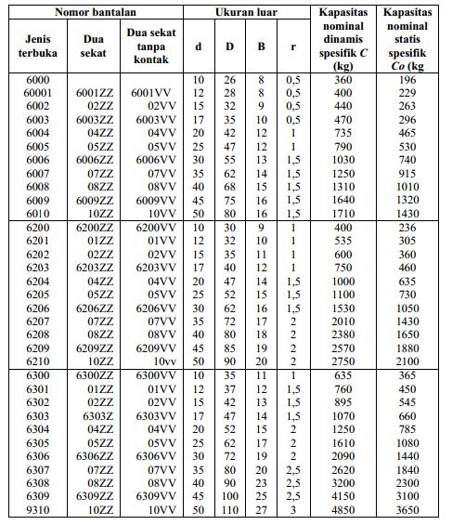

Lampiran 4
Faktor Koreksi
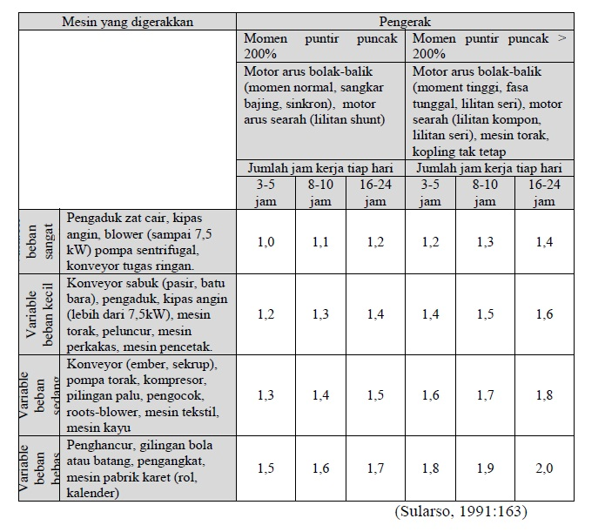

Lampiran 5
Gambar Proses Pengerjaan Mesin
- Pengerjaan Rangka
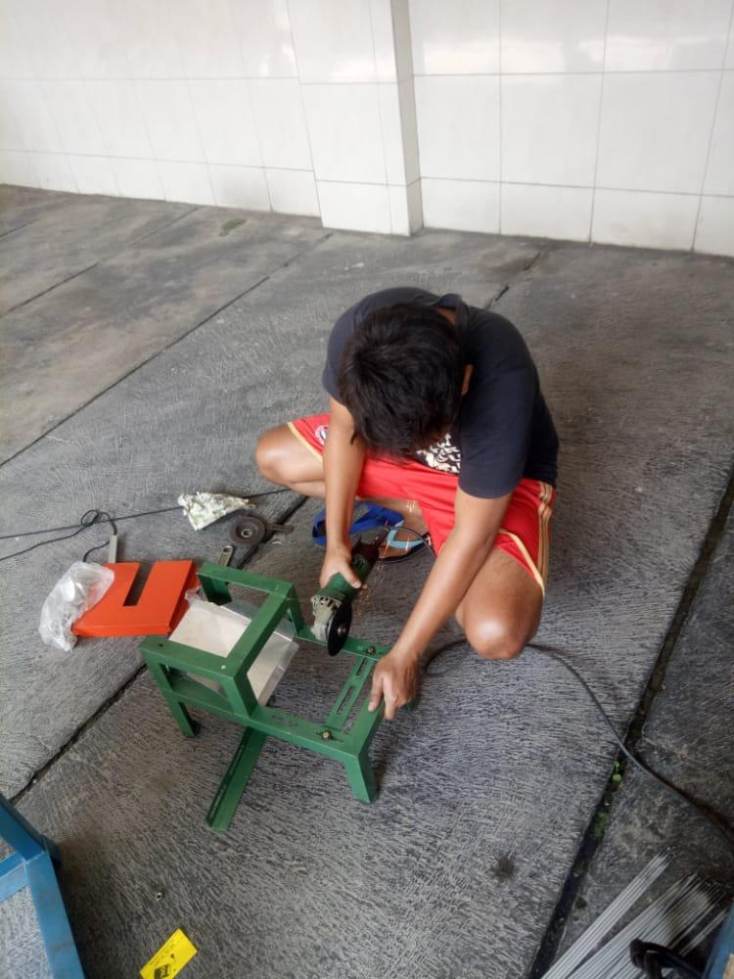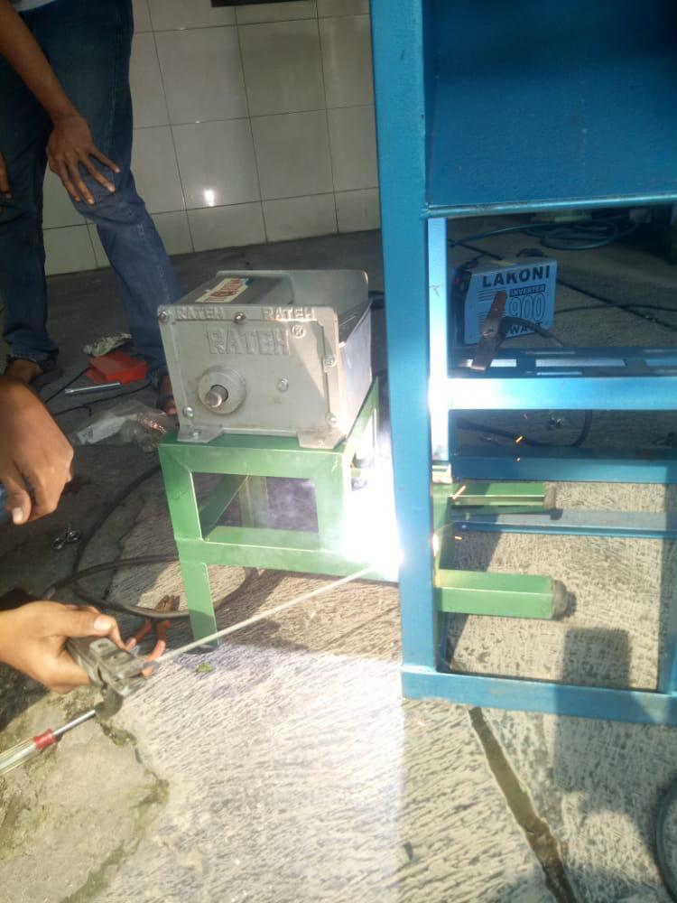
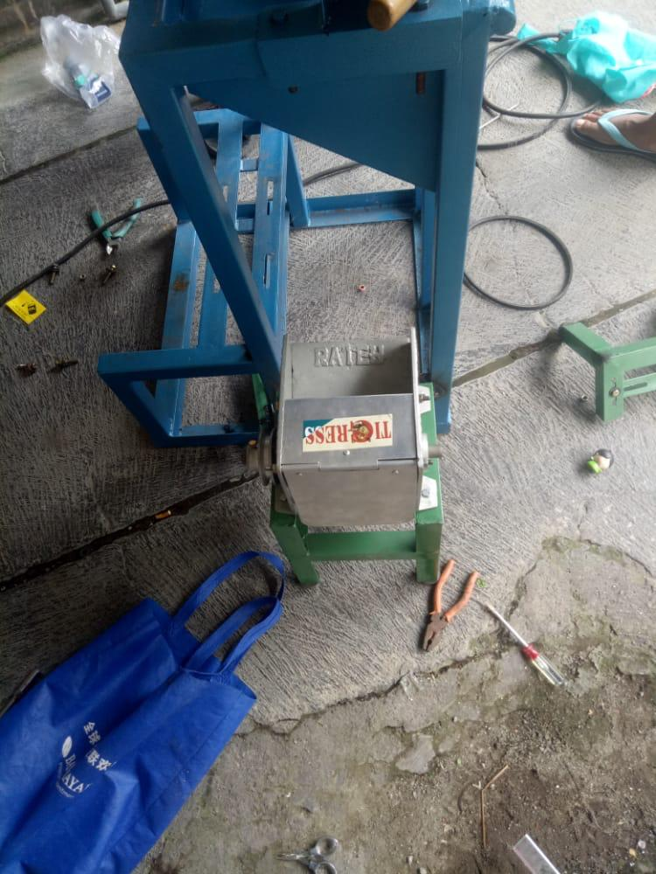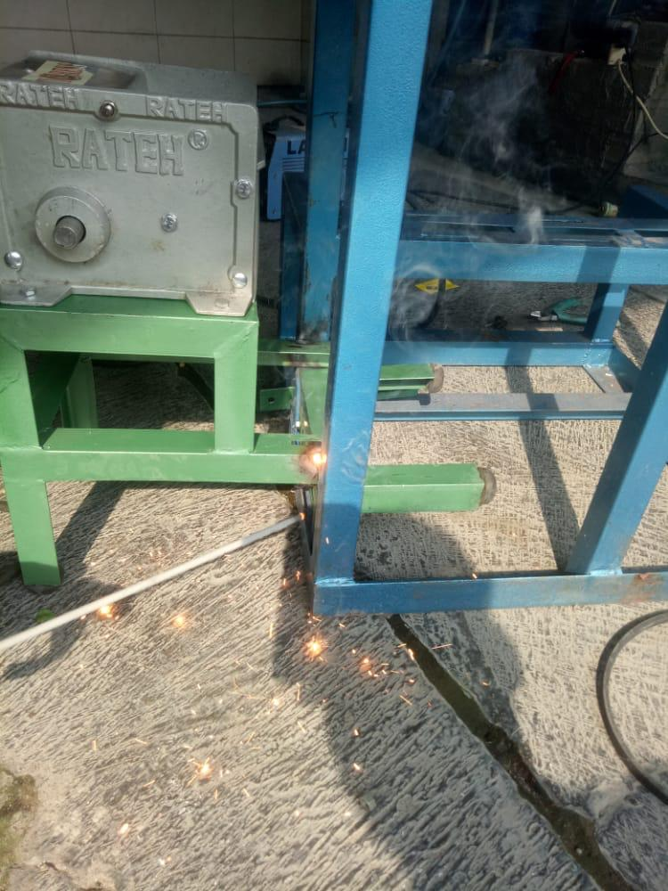

- Perakitan Komponen mesin
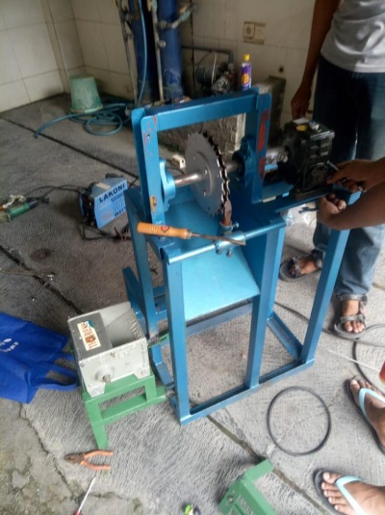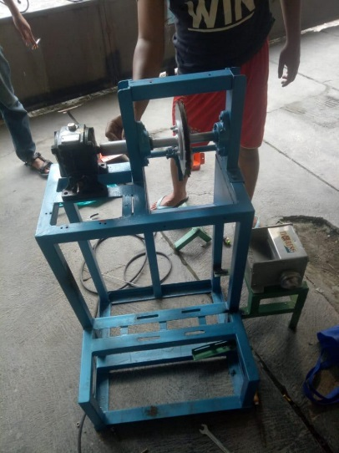
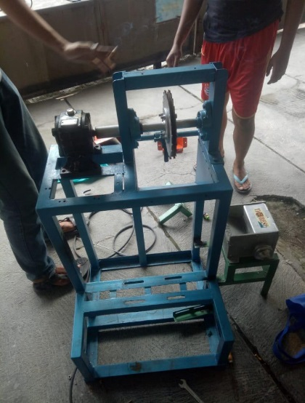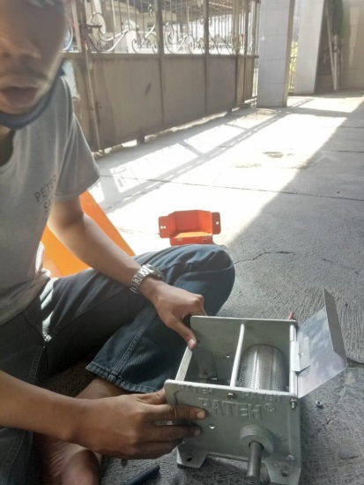
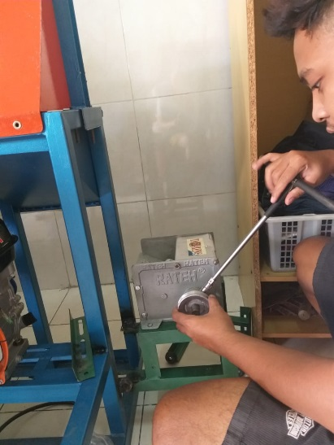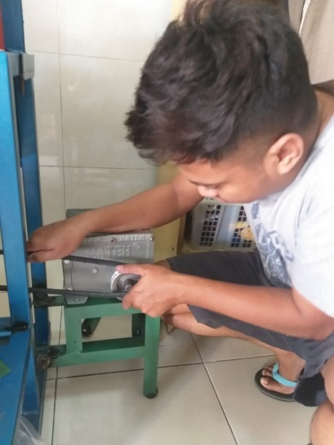

- Mesin Tampak Depan
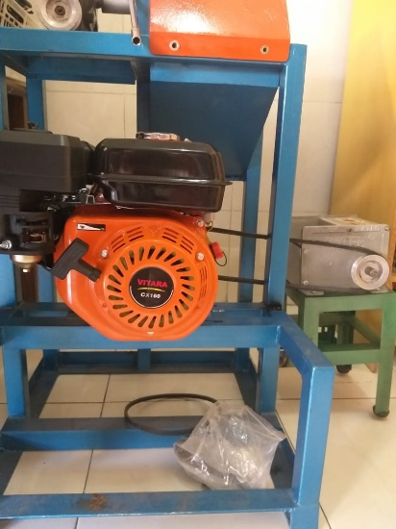
- Mesin Tampak Samping
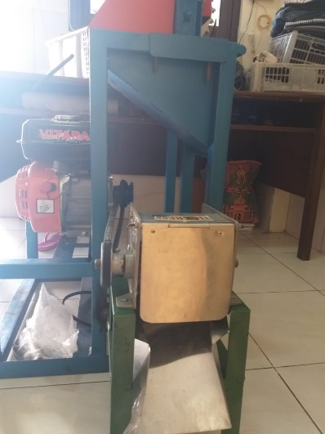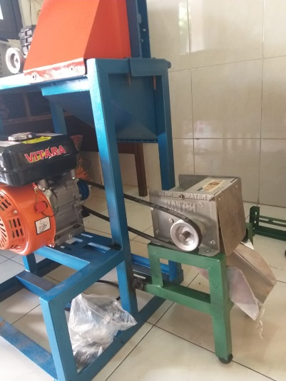
- Mesin Tampak Belakang
